
МИНОБРНАУКИ РОССИИ
Федеральное государственное бюджетное образовательное учреждение
высшего образования
«МИРЭА − Российский технологический университет»
РТУ МИРЭА
Институт информационных технологий (ИИТ)
Кафедра практической и прикладной информатики (ППИ)

ОТЧЕТ ПО ПРАКТИЧЕСКОЙ РАБОТЕ
по дисциплине «Реинжиниринг бизнес-процессов»

Практические занятия № 3-6, 9

Студент группы | ИНБО-12-23, Албахтин И.В. | (подпись)
Преподаватель | Лентяева Татьяна Владимировна | (подпись)
Отчет представлен | «21» мая 2026 г.

Москва 2026 г.
Содерждание
Практическое задание №3 3
1. Область функционирования организации 3
2. Организационная структура организации 7
Практическое задание №4 11
1. Карта процессов верхнего уровня 11
2. SWOT-анализ 12
1) Провести SWOT-анализ организации 12
2) Аналитическое обоснование результатов SWOT-анализа 14
3) Перекрестный анализ 15
4) Общий вывод по SWOT-анализу 16
Практическая работа №5 18
1. Структура бизнес-процесса 18
2. Характеристика бизнес-процесса 20
Практическая работа №6 23
1. Карта бизнес-процесса в формате mind map 23
2. Схема взаимодействия участников бизнес-процесса 24

Практическое задание №3

1. Область функционирования организации
Объектом исследования в рамках данной практической работы выступает общество с ограниченной ответственностью «Юкомс» (ООО «Юкомс») - российская компания, осуществляющая деятельность в сфере сборки, обслуживания и поставки компьютерной техники. Идентификационный номер налогоплательщика организации - ИНН 9718176945. Организация функционирует в форме общества с ограниченной ответственностью, что предполагает ведение коммерческой деятельности с ограниченной ответственностью участников по обязательствам компании.
Основным видом деятельности организации в соответствии с Общероссийским классификатором видов экономической деятельности (ОКВЭД) является 26.20.1 - Производство компьютеров. Данный вид деятельности включает сборку и подготовку компьютерных систем на основе отдельных комплектующих, а также их дальнейшую реализацию конечным потребителям.
К числу дополнительных видов деятельности организации могут относиться:
47.41 - розничная торговля компьютерами, периферийными устройствами и программным обеспечением;
95.11 - ремонт компьютеров и периферийного компьютерного оборудования;
62.09 - деятельность, связанная с использованием вычислительной техники и информационных технологий.
Деятельность ООО «Юкомс» связана с разработкой и формированием конфигураций персональных компьютеров различного назначения. Компания осуществляет сборку готовых компьютерных систем, включая игровые компьютеры, офисные рабочие станции и специализированные вычислительные системы. Продажа готовых конфигураций осуществляется через интернет-каталог компании и маркетплейсы, где каждая карточка товара содержит заранее сформированные варианты конфигураций.
Особенностью деятельности компании является высокая вариативность предлагаемых конфигураций компьютерных систем. Организация формирует решения для различных сценариев использования: игровые компьютеры с производительными графическими адаптерами, офисные системы для повседневной работы, а также специализированные станции для обработки данных, вычислений или задач видеонаблюдения. В некоторых конфигурациях используются мощные центральные процессоры при минимальных требованиях к графической подсистеме, в других - системы со встроенной графикой процессора либо с установкой базовых дискретных видеокарт, предназначенных исключительно для вывода изображения.
Высокая вариативность конфигураций требует строгого контроля совместимости комплектующих, корректности технических характеристик и стабильности работы системы при сборке и тестировании. Ошибки в конфигурациях, размещённых в карточках товаров маркетплейсов, могут привести к невозможности корректной сборки компьютера или к несоответствию фактических характеристик заявленным параметрам. Поэтому важным элементом деятельности компании является контроль корректности конфигураций и последующее тестирование готовых систем.
Одной из особенностей деятельности ООО «Юкомс» является высокая оперативность выполнения заказов. Благодаря заранее сформированным конфигурациям компьютерных систем и налаженному производственному процессу значительная часть заказов собирается в день их поступления. В среднем около 80 % заказов выполняются и передаются в доставку в день оформления. Кроме того, большая часть конфигураций доступна для курьерской доставки в день заказа по городу Москве, что позволяет компании обеспечивать высокую скорость обслуживания клиентов и повышать конкурентоспособность на рынке компьютерной техники. Ниже приведен график, построенный по данным OZON за 2025г.
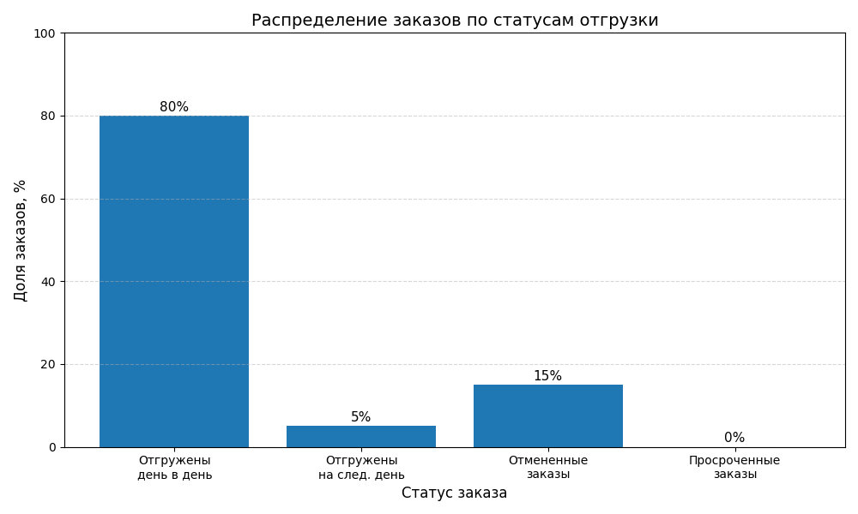
Рисунок 1 – Распределение заказов по статусам отгрузки компании ООО «Юкомс»
Деятельность организации осуществляется во взаимодействии с участниками внешней среды. К основным факторам микросреды относятся поставщики компьютерных комплектующих (процессоры, материнские платы, видеокарты, накопители и другие компоненты), маркетплейсы и интернет-площадки, через которые осуществляется продажа продукции, а также конечные потребители - частные пользователи и организации.
К числу макроэкономических факторов, оказывающих влияние на деятельность компании, относятся развитие рынка компьютерной техники и информационных технологий, динамика курса валют (влияющая на стоимость импортных комплектующих), развитие электронной коммерции и маркетплейсов, а также технологическое развитие отрасли компьютерного оборудования. Ниже приведен рисунок, предоставленный OZON.
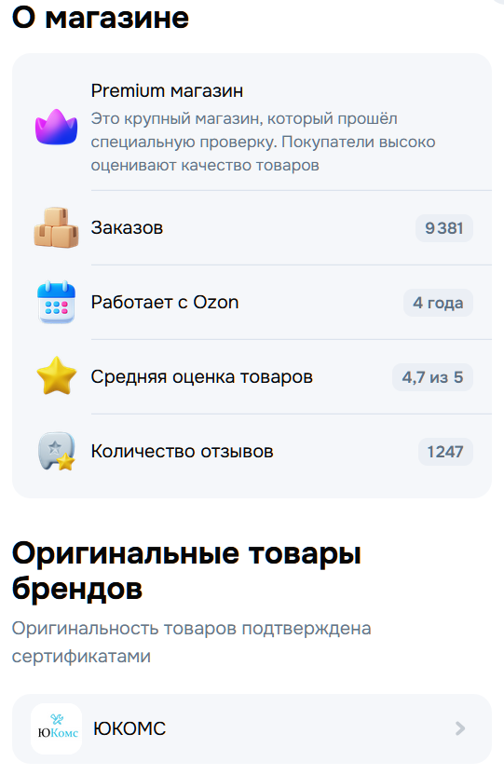
Рисунок 2 – Статус компании ООО «Юкомс» на маркетплейсе OZON
Таким образом, деятельность ООО «Юкомс» характеризуется сочетанием торгово-технологических процессов, связанных с формированием конфигураций компьютерных систем, обработкой заказов, сборкой и тестированием оборудования, а также взаимодействием с электронными торговыми площадками и конечными потребителями.

2. Организационная структура организации
Организационная структура ООО «Юкомс» имеет линейно-функциональный тип, при котором управление осуществляется руководителем организации, а основные функции распределяются между специализированными подразделениями. Такая структура характерна для предприятий малого и среднего бизнеса, осуществляющих производственно-торговую деятельность.
Руководством компании осуществляет стратегическое управление организацией, принимает ключевые управленческие решения, определяет направления развития бизнеса и контролирует деятельность всех подразделений, в том числе и управление юридическим сопровождением деятельности организации, с помощью привлечённого специалистом на аутсорсинговой основе. Внешний сотрудник обеспечивает правовую поддержку компании, включая консультации, сопровождение договорной работы, а также контроль соблюдения нормативных требований. Данный подход позволяет снизить постоянные издержки и привлекать специализированные компетенции по мере необходимости.
Отдел электронной коммерции отвечает за управление продажами через маркетплейсы и интернет-ресурсы компании. Подразделение занимается формированием и сопровождением карточек товаров, настройкой вариаций конфигураций компьютерных систем, анализом спроса на различные конфигурации и поддержанием конкурентоспособности предложений на торговых площадках. Кроме того, сотрудники отдела участвуют в развитии интернет-ресурсов компании, включая разработку и поддержку сайта. Одним из направлений работы подразделения является участие в создании и развитии онлайн-конфигуратора компьютерных систем, предназначенного для формирования пользовательских конфигураций ПК на сайте компании. В составе подразделения работают менеджер маркетплейсов и дизайнеры, занимающиеся разработкой визуального оформления карточек товаров и рекламных материалов. В рамках данного подразделения менеджер маркетплейсов отвечает за управление ассортиментом, анализ спроса и взаимодействие с торговыми площадками, тогда как дизайнеры обеспечивают визуальное оформление карточек товаров и рекламных материалов, влияя на восприятие продукции клиентами и конверсию продаж.
Производственный участок отвечает за сборку компьютерных систем и подготовку оборудования к отправке клиентам. Руководитель производственного участка осуществляет организацию выполнения заказов, включая закупку комплектующих, контроль сборки, тестирования и упаковки готовых систем.
Производственный процесс включает несколько этапов. Сначала выполняется сборка базовой платформы компьютера, которая включает установку материнской платы, процессора, оперативной памяти, накопителей и системы охлаждения. Установка операционной системы и базового программного обеспечения осуществляется автоматически через сетевую систему развертывания. При необходимости сотрудники выполняют настройку параметров BIOS.
После этого осуществляется окончательная сборка компьютера в корпусе, подключение блока питания и других компонентов системы. На завершающем этапе проводится тестирование работоспособности системы с использованием специализированного программного обеспечения, после чего выполняется упаковка готового компьютера и подготовка заказа к отправке.
Руководитель производственного участка выполняет функции координации и контроля выполнения заказов, включая планирование загрузки, обеспечение наличия комплектующих и передачу в логистический отдел. Сотрудники, осуществляющие сборку, отвечают за корректность установки компонентов и соответствие конфигурации заявленным характеристикам, а также участвуют в тестировании и подготовке продукции к отгрузке.
Логистический отдел обеспечивает транспортировку готовых заказов на склады маркетплейсов. Доставка собранных компьютерных систем осуществляется водителем компании, который ежедневно выполняет перевозку готовых заказов на склад маркетплейса для дальнейшей обработки и отправки покупателям.
Отдел клиентской поддержки и сервисного обслуживания работает непосредственно над консультацией клиентов, оформляющих заказы через сайт компании, помогает в выборе конфигураций компьютерных систем и контролирует статус выполнения заказов. Кроме того, сотрудники отдела занимаются обработкой возвратов товаров, организацией гарантийного ремонта компьютерной техники и взаимодействием с клиентами при возникновении технических проблем. Работа подразделения осуществляется в сменном режиме.
Отдел ИТ-поддержки и технического сопровождения обеспечивает функционирование информационной инфраструктуры компании. В задачи подразделения входит разработка и сопровождение корпоративных информационных систем, включая сайт компании, внутреннюю CMS-систему и базы данных.
ИТ-подразделение также отвечает за поддержку двух типов хранилищ данных: локального файлового хранилища, доступ к которому имеют сотрудники офиса для работы с внутренними документами и рабочими файлами, и облачного хранилища, используемого для резервного хранения данных, видеодокументации сборок и обмена информацией между подразделениями. Кроме того, подразделение обеспечивает поддержку внутренней сети и программных инструментов, используемых сотрудниками организации.
Специалисты ИТ-подразделения выполняют роль разработчиков и администраторов информационных систем, обеспечивая автоматизацию бизнес-процессов, поддержку инфраструктуры и стабильную работу внутренних и внешних сервисов компании.
В рамках дальнейшего исследования бизнес-процесса «Сопровождение заказов на поставку компьютерных систем» непосредственное участие принимают отдел электронной коммерции, производственный участок, логистическая функция организации, а также ИТ-подразделение.
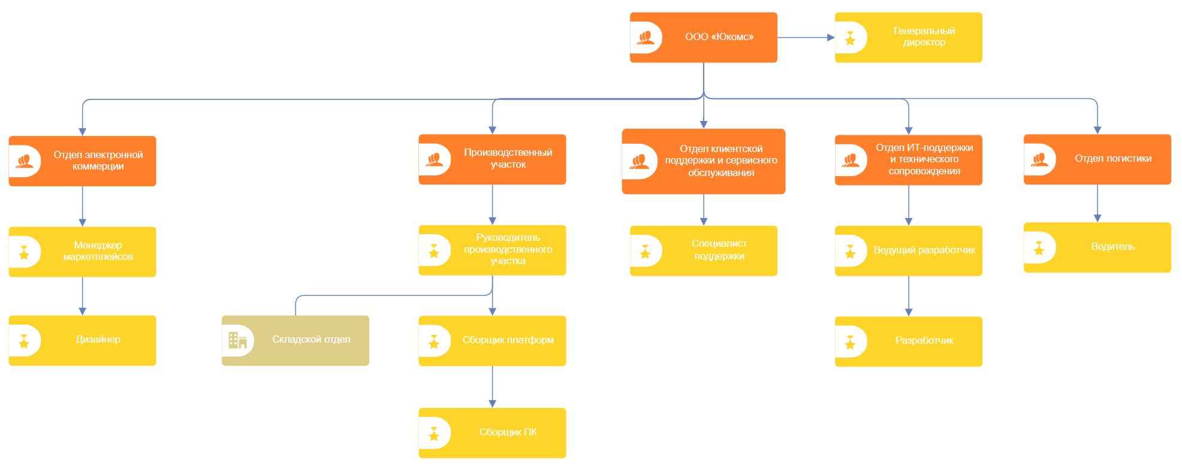
Рисунок 3 — Организационная структура ООО «Юкомс»
На рисунке (Рис. 3) выделен Производственный участок, как подразделение, которое имеет непосредственное отношение к исследуемому далее бизнес-процессу «Сопровождение заказов на поставку компьютерных систем».

Практическое задание №4

Карта процессов верхнего уровня
В рамках выполнения работы была построена карта процессов верхнего уровня организации ООО «Юкомс», отражающая структуру деятельности предприятия и включающая четыре группы процессов: управленческие, основные, обеспечивающие и процессы развития. При построении карты процессы управления и обеспечивающие процессы были логически разделены и представлены как отдельные контуры, оказывающие влияние на основные процессы.
К управленческим процессам отнесены функции стратегического управления, планирования, контроля и координации деятельности организации. Данные процессы обеспечивают постановку целей, распределение ресурсов и контроль выполнения задач, а также оказывают регулирующее воздействие на все остальные группы процессов.
Основные процессы отражают ключевую деятельность организации, связанную с созданием ценности для клиента. В данную группу входят формирование и сопровождение карточек товаров, обработка заказов, сборка компьютерных систем, тестирование и контроль качества, а также упаковка и отгрузка продукции. Именно эти процессы непосредственно формируют конечный результат деятельности компании.
Обеспечивающие процессы направлены на создание необходимых условий для выполнения основных процессов. В данную группу включены процессы закупки комплектующих, логистики, ИТ-обеспечения, юридического сопровождения, а также маркетинговая деятельность, которая была отнесена к обеспеч ивающим процессам, поскольку направлена на поддержку продаж и формирование спроса, но не участвует напрямую в создании продукта.
Особое внимание уделяется процессам развития, которые обеспечивают долгосрочное повышение эффективности и конкурентоспособности организации. В рамках карты процессов к данной группе отнесены разработка и внедрение IT-систем, включая внутреннюю CMS-систему, оптимизация и реинжиниринг бизнес-процессов, анализ рынка и развитие ассортимента, а также развитие направления «Юкомс комплектующие», предполагающее создание и вывод на рынок собственных комплектующих под брендом компании. Данные процессы направлены на формирование новых конкурентных преимуществ и снижение зависимости от внешних факторов.
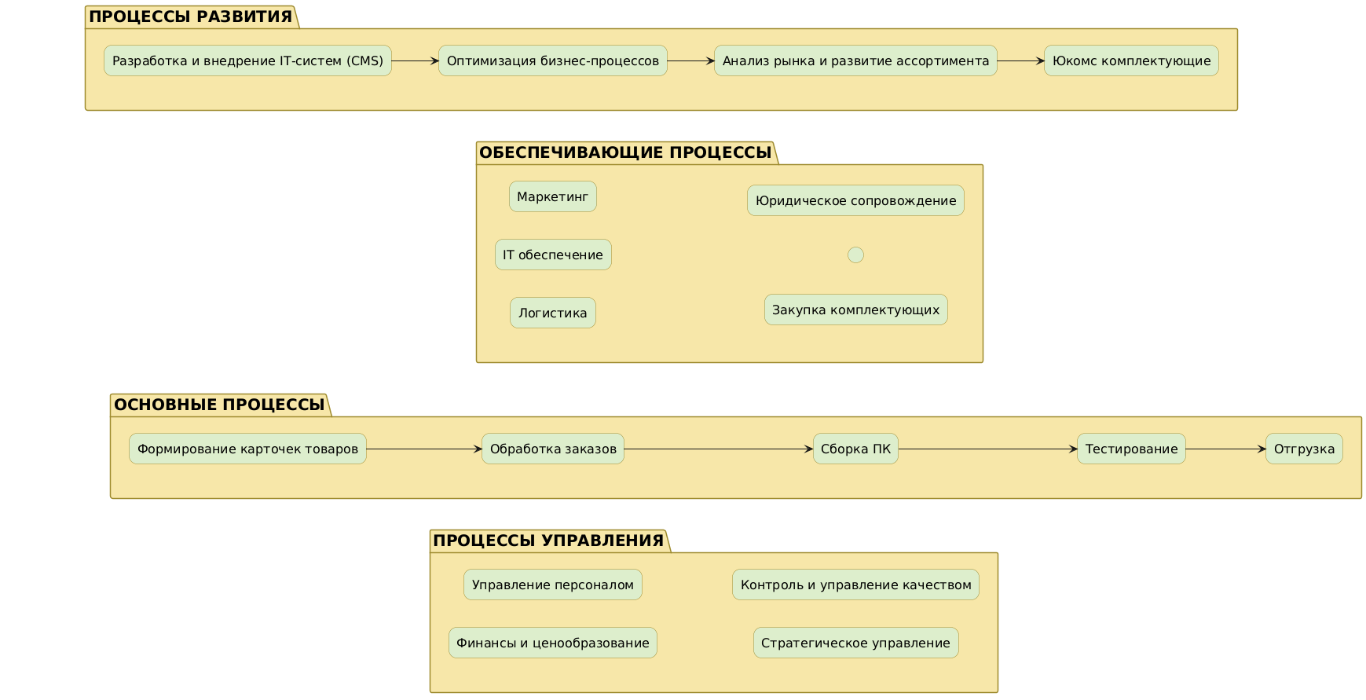
Рисунок 4 — Карта процессов верхнего уровня компании ООО «Юкомс»

SWOT-анализ
Провести SWOT-анализ организации
К сильным сторонам организации относится высокая вариативность конфигураций компьютерных систем, позволяющая формировать предложения под различные категории клиентов. Существенным преимуществом является высокая скорость сборки и отгрузки заказов, обеспечиваемая эффективной организацией производственного участка. Производственный участок выступает ключевым элементом создания ценности, поскольку именно на данном этапе происходит сборка, тестирование и подготовка продукции к отгрузке. Также к сильным сторонам относятся налаженный контроль качества, автоматизация отдельных процессов и наличие собственного IT-подразделения.
Слабые стороны организации связаны с зависимостью от маркетплейсов как основного канала продаж, ограниченной узнаваемостью собственного бренда, а также наличием ручных операций при работе с карточками товаров и конфигурациями. Кроме того, существенным ограничением является зависимость производственного участка от поставок комплектующих, что снижает устойчивость бизнес-процесса в условиях нестабильного снабжения.
Возможности организации были проанализированы с точки зрения их реализуемости в краткосрочной перспективе. К приоритетным возможностям относится оптимизация карточек товаров и автоматизация подбора конфигураций, а также разработка и использование собственной CMS-системы, позволяющей повысить управляемость данных и снизить количество ошибок. Существенным направлением развития является расширение ассортимента и производство собственных брендовых комплектующих («Юкомс комплектующие») с целью повышения маржинальности и снижения зависимости от поставщиков. Также к возможностям относятся расширение каналов продаж и совершенствование системы закупок.
Ключевые угрозы для организации связаны с внешней средой и напрямую влияют на производственный участок. В частности, значительная часть комплектующих поставляется из Китая, в связи с чем любые ограничения в логистике, задержки на границах, изменения условий поставок или рост стоимости доставки могут приводить к сбоям в производственном процессе, увеличению сроков сборки и снижению удовлетворённости клиентов. Дополнительными угрозами являются изменения правил работы маркетплейсов, рост конкуренции, колебания цен на комплектующие и снижение покупательской способности.
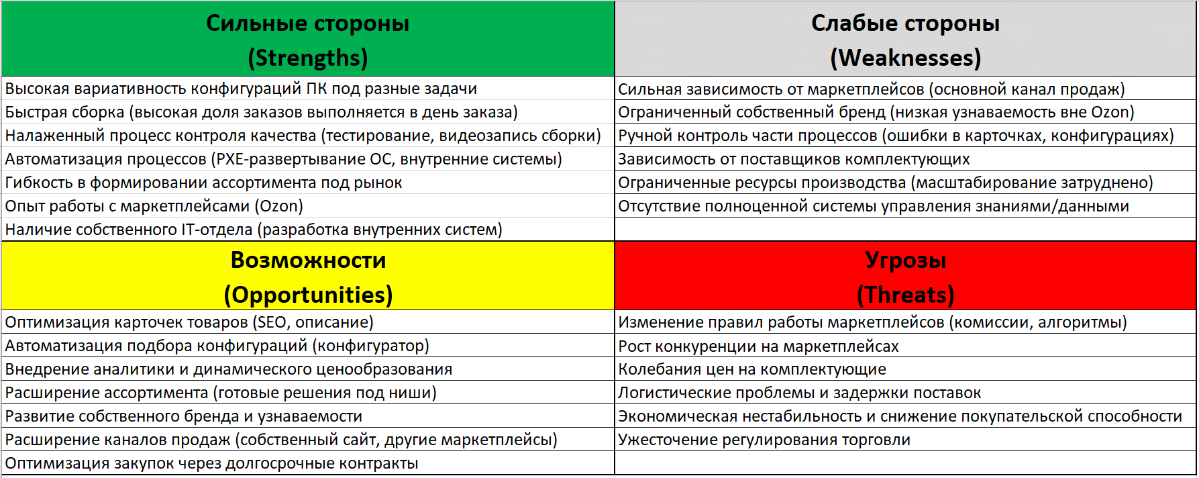
Рисунок 5 – Матрица SWOT-анализа
Аналитическое обоснование результатов SWOT-анализа
1. Каково конкурентное преимущество рассматриваемой организации
на основе сильных сторон ее продукта/услуги (бизнеса)?
Основным конкурентным преимуществом ООО «Юкомс» является высокая вариативность конфигураций компьютерных систем в сочетании с быстрым сроком сборки. Компания способна оперативно формировать решения под различные задачи (игровые, офисные, специализированные), обеспечивая при этом контроль качества и соответствие заявленным характеристикам.
2. Как сильные стороны сделать очевиднее для клиентов/потребителей?
Сильные стороны можно сделать более очевидными через:
подробное описание сборок в карточках товаров
добавление результатов тестирования (температуры, производительность)
публикацию видео сборки и проверки
акцент на скорости доставки и сборки
3. Как в максимально короткий срок реализовать возможности организации?
В краткосрочной перспективе возможно:
внедрение конфигуратора ПК
расширение присутствия на других маркетплейсах
оптимизация карточек товаров (SEO, описание)
4. Какой план действий развития возможностей за счет сильных сторон?
Используя текущие преимущества, компания может:
масштабировать ассортимент конфигураций
внедрить автоматизированный подбор комплектующих
улучшить систему контроля качества через IT-решения
5. Какой план действий по превращению слабых сторон в сильные?
зависимость от маркетплейсов → развитие собственного сайта
ручные процессы → автоматизация (скрипты, БД конфигураций)
ошибки в карточках → внедрение системы валидации данных
6. Как скрыть слабые стороны, которые нет возможности изменить?
стандартизировать описание товаров
минимизировать ручной ввод данных
использовать шаблоны и автоматическую генерацию карточек
7. Какой план действий по преобразованию угроз в возможности?
рост конкуренции → улучшение качества и уникальности предложений
изменение рынка → гибкое ценообразование
колебания цен → работа с альтернативными поставщиками
8. Как в максимально короткий срок защититься от угроз?
диверсификация каналов продаж
формирование складских запасов
автоматизация ценообразования
постоянный мониторинг конкурентов
Перекрестный анализ
S-O (Сильные + Возможности)
Использование сильных сторон для реализации возможностей:
быстрые процессы → масштабирование продаж
IT-команда → внедрение конфигуратора
вариативность → выход в новые сегменты
S-T (Сильные + Угрозы)
Использование сильных сторон для защиты:
контроль качества → снижение влияния конкуренции
скорость сборки → конкурентное преимущество
гибкость → адаптация к изменениям рынка
W-O (Слабые + Возможности)
Использование возможностей для устранения слабых сторон:
автоматизация → устранение ручных ошибок
развитие бренда → снижение зависимости от Ozon
расширение каналов → рост устойчивости бизнеса
W-T (Слабые + Угрозы)
Минимизация слабостей и угроз:
снижение зависимости от поставщиков
внедрение контроля данных
оптимизация процессов для снижения затрат
Общий вывод по SWOT-анализу
По результатам проведённого SWOT-анализа можно сделать вывод, что ООО «Юкомс» обладает устойчивой операционной моделью, основанной на высокой скорости выполнения заказов, гибкости формирования ассортимента и эффективной работе производственного участка. Наличие внутренних IT-компетенций и потенциала к автоматизации создаёт условия для дальнейшего повышения эффективности бизнес-процессов.
Вместе с тем устойчивость организации в значительной степени зависит от внешних факторов, прежде всего от условий работы маркетплейсов и стабильности поставок комплектующих. В этих условиях ключевым направлением развития становится снижение зависимости от внешней среды за счёт автоматизации процессов, развития собственных каналов продаж и реализации направления по производству собственных комплектующих.
Таким образом, дальнейшее развитие организации должно быть направлено на переход от текущей модели операционной эффективности к более устойчивой и управляемой модели, основанной на внутренней технологической базе и диверсификации источников формирования стоимости.
Производственный участок является ключевым элементом бизнес-модели ООО «Юкомс», обеспечивающим создание конечного продукта и формирование основной ценности для клиента. Эффективность его работы напрямую влияет на скорость выполнения заказов, качество продукции и уровень удовлетворённости клиентов.
Сильной стороной производственного участка является высокая степень организованности процессов сборки, тестирования и подготовки продукции к отгрузке, что позволяет выполнять значительную часть заказов в день их поступления. Однако его функционирование в значительной степени зависит от стабильности поставок комплектующих, что делает данный участок уязвимым к внешним логистическим и экономическим факторам.
В перспективе развитие производственного участка должно быть направлено на повышение его автономности и устойчивости за счёт автоматизации процессов, улучшения планирования закупок, а также реализации направления по производству собственных комплектующих. Это позволит снизить зависимость от внешних поставщиков, повысить управляемость производственного процесса и обеспечить стабильность выполнения заказов.

Практическая работа №5

1. Структура бизнес-процесса
В рамках выполнения практической работы в качестве объекта исследования выбран бизнес-процесс «Сопровождение заказов на поставку компьютерных систем», реализуемый в компании ООО «Юкомс». Данный процесс является ключевым для деятельности предприятия, так как обеспечивает обработку заказов клиентов, организацию их выполнения и доведение до стадии передачи готовой продукции.
С целью систематизации рассматриваемого процесса было выполнено его сопоставление с классификатором бизнес-процессов APQC PCF. Установлено, что по своему содержанию и функциональному назначению данный процесс относится к категории 3.5 «Разработка и управление планами продаж» и наиболее точно соответствует процессу 3.5.4 «Управление заказами». Указанный процесс в рамках APQC включает получение и проверку заказов, регистрацию заказов в информационных системах, а также определение наличия ресурсов для выполнения заказа. Таким образом, выбранный бизнес-процесс в значительной степени соответствует логике управления заказами клиентов.
Кроме того, выбранный бизнес-процесс был сопоставлен с картой бизнес-процессов верхнего уровня, разработанной в рамках Практики 4. В структуре данной карты процесс «Сопровождение заказов на поставку компьютерных систем» относится к группе основных процессов, а именно к элементу «Исполнение заказов клиентов», поскольку он напрямую связан с созданием конечного продукта и формированием ценности для клиента.
Для более детального анализа была выполнена структуризация бизнес-процесса с выделением двух уровней декомпозиции. На первом уровне выделены ключевые подпроцессы, отражающие основные этапы выполнения заказа, а на втором уровне — конкретные работы, входящие в каждый подпроцесс.

1. Приём заказа
1.1 Получение заказа из маркетплейса (Ozon)
1.2 Проверка корректности заказа (наличие всех параметров)
1.3 Регистрация заказа
2. Проверка и подготовка выполнения заказа
2.1 Проверка наличия комплектующих по конфигурации и формирование задания на сборку
2.2 Определение возможности выполнения заказа
2.3 Закупка недостающих комплектующих (опционально)
3. Комплектация заказа
3.1 Сборка компьютерной системы по заданной конфигурации
3.2 Установка операционной системы и ПО
3.3 Проведение тестирования и диагностики
3.4 Фиксация результатов тестирования
4. Подготовка заказа к отгрузке
4.1 Упаковка готового изделия
4.2 Формирование сопроводительных документов

2. Характеристика бизнес-процесса
Для выбранного бизнес-процесса «Сопровождение заказов на поставку компьютерных систем» было определено ресурсное обеспечение с акцентом на документоориентированные и информационные потоки. В рамках анализа для каждого подпроцесса были выделены входные и выходные информационные ресурсы, а также исполнители, участвующие в реализации процесса.
Таблица 1 – Ресурсное обеспечение бизнес-процесса
Наименование подпроцесса | Преобразуемый ресурс (вход) | Преобразованный ресурс (выход) | Исполнители подпроцесса
1. Приём заказа | Заказ, данные о конфигурации из карточки товара | Зарегистрированный заказ | Руководитель производственного участка
2. Проверка и подготовка выполнения заказа | Зарегистрированный заказ, данные о конфигурации из карточки товара, данные о наличии комплектующих | Подтверждение возможности выполнения заказа, задание на сборку, заявка на закупку (опционально) | Руководитель производственного участка
3. Комплектация заказа | Задание на сборку, данные о конфигурации, инструкции и параметры сборки | Результаты тестирования, видео-отчёт о сборке | Платформеры, сборщики, ПО для тестирования (AIDA64 и др.)
4. Подготовка заказа к отгрузке | Данные о готовом заказе, результаты тестирования, данные о доставке | Данные о готовом заказе, результаты тестирования | Руководитель производственного участка, водитель, маркетплейс (Ozon)
Проведённый анализ ресурсного обеспечения бизнес-процесса показывает, что его реализация основана преимущественно на обработке и передаче информационных потоков, поступающих из маркетплейса и внутренних информационных систем компании. Входными данными выступают заказы, сформированные клиентами на стороне маркетплейса, которые представляют собой уже заданные конфигурации компьютерных систем.
В процессе выполнения подпроцессов происходит последовательное преобразование исходной информации в новые информационные объекты, включая зарегистрированные заказы, задания на сборку, результаты тестирования и данные об отгрузке. При этом формирование конфигурации не осуществляется внутри компании, а определяется заранее на этапе создания карточки товара, что отражает специфику работы с маркетплейсами.
Ключевую роль в обеспечении процесса играет корпоративная информационная система (CMS), которая обеспечивает регистрацию, хранение информации о наличии комплектующих и актуализацию данных о заказах, а также координацию взаимодействия между подразделениями. Таким образом, бизнес-процесс носит информационно-ориентированный характер и зависит от корректности передачи и обработки данных.
Таблица 2 – Участники бизнес-процесса
Наименование подпроцесса | Клиент | Ozon | Руководитель производственного участка | Платформер | Сборщик | Водитель
1. Приём заказа | П | П | И
2. Проверка и подготовка выполнения заказа |  |  | П И
3. Комплектация заказа |  |  | И | И | И
4. Подготовка заказа к отгрузке | К | К | И |  | И | И
Анализ состава участников бизнес-процесса показывает, что ключевую роль в его реализации играет распределение функций между сотрудниками производственного подразделения и административным персоналом. На начальном этапе основными участниками являются маркетплейс и руководитель производственного, обеспечивающие поступление и регистрацию информации о заказе.
На этапе подготовки выполнения заказа важную роль играет руководитель производственного участка, который принимает решения о возможности выполнения заказа и контролирует распределение задач. При этом данные о наличии комплектующих поступают из внутренней информационной системы (CMS), выступающей поставщиком информации.
Исполнение заказа осуществляется непосредственно производственным персоналом, включая платформеров и сборщиков, которые выполняют сборку, установку программного обеспечения и тестирование компьютерных систем. Руководитель производственного участка при этом осуществляет контроль выполнения работ.
На завершающем этапе в процесс включаются логистические службы компании (водитель), обеспечивающие передачу заказа, а маркетплейс выступает потребителем информации о статусе выполнения. Таким образом, бизнес-процесс характеризуется чётким распределением ролей и координацией действий участников на основе информационного взаимодействия.

Практическая работа №6

1. Карта бизнес-процесса в формате mind map
В рамках выполнения практической работы была построена карта бизнес-процесса «Сопровождение заказов на поставку компьютерных систем» в формате mind map, отражающая его структуру, декомпозицию, состав участников и информационные потоки. Разработанная карта является логическим продолжением результатов, полученных в ходе предыдущей практической работы, и полностью согласуется с ранее определённой структурой бизнес-процесса, а также с его ресурсным обеспечением и составом участников.
Центральным элементом карты выступает наименование бизнес-процесса, от которого радиально отходят ветви, соответствующие основным подпроцессам. В качестве подпроцессов выделены приём заказа, проверка и подготовка выполнения заказа, комплектация заказа, а также подготовка заказа к отгрузке. Данные элементы формируют первый уровень декомпозиции и отражают ключевые этапы выполнения заказа в рамках деятельности организации.
На втором уровне карты представлены работы, входящие в каждый подпроцесс. Так, в рамках приёма заказа осуществляется получение заказа из маркетплейса, проверка корректности данных и регистрация заказа. Подпроцесс подготовки выполнения заказа включает проверку наличия комплектующих, определение возможности выполнения заказа и, при необходимости, инициирование закупки недостающих компонентов. Комплектация заказа охватывает процессы сборки, установки программного обеспечения, тестирования и фиксации результатов. Завершающий подпроцесс связан с упаковкой готового изделия и оформлением сопроводительных документов.
Третий уровень карты отражает характеристики выполнения работ, включая исполнителей, а также входящие и выходящие информационные потоки. Для каждого этапа определены участники процесса, такие как руководитель производственного участка, платформер, сборщик и водитель, а также указаны информационные ресурсы, используемые и формируемые в ходе выполнения работ. В частности, на вход поступают данные заказа и параметры конфигурации, а на выходе формируются задания на сборку, результаты тестирования и сопроводительные документы.
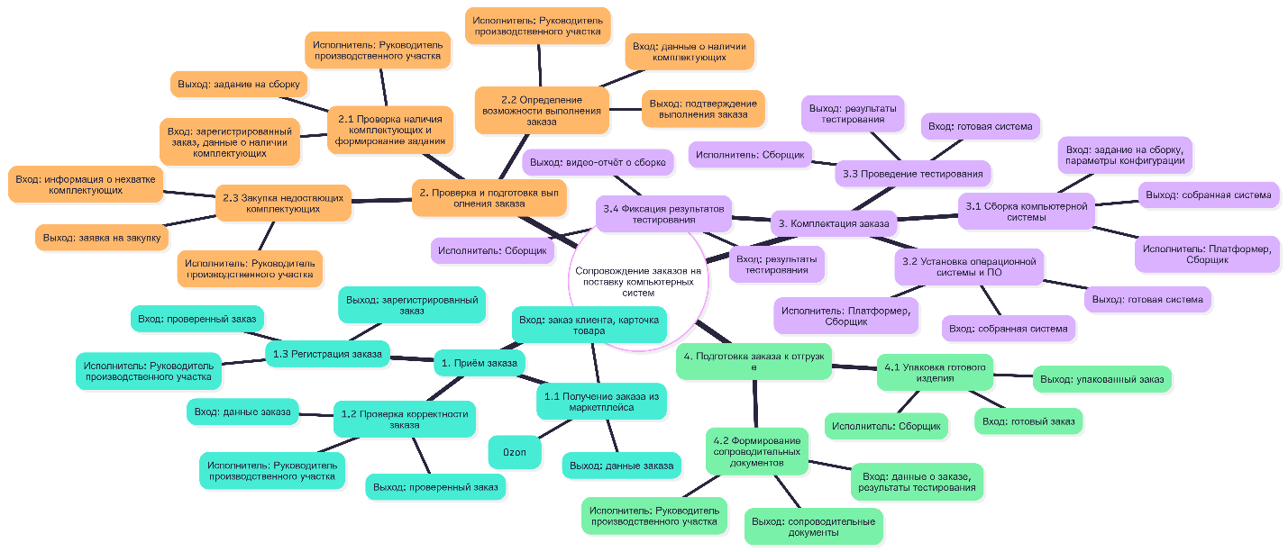
Рисунок 1 – Карта бизнес-процесса «Сопровождение заказов на поставку компьютерных систем»

2. Схема взаимодействия участников бизнес-процесса
В дополнение к карте бизнес-процесса была разработана схема взаимодействия участников, отражающая информационные потоки, циркулирующие между ними в процессе выполнения заказа. В отличие от структурной карты, данная схема акцентирует внимание на обмене данными и координации действий между участниками.
Начальным элементом взаимодействия выступает клиент, формирующий заказ через маркетплейс. Маркетплейс, в свою очередь, передаёт данные заказа, включая параметры конфигурации, руководителю производственного участка, который выполняет функции координации и управления процессом выполнения заказа.
Дальнейшее взаимодействие осуществляется внутри производственного подразделения. Руководитель производственного участка формирует задание на сборку и передаёт его платформеру, который выполняет предварительную сборку базовой платформы. Результаты данного этапа передаются сборщику, осуществляющему окончательную сборку, установку программного обеспечения и тестирование системы. По завершении работ сборщик передаёт результаты тестирования руководителю производственного участка.
На завершающем этапе руководитель производственного участка оформляет сопроводительные документы и передаёт информацию о заказе водителю, осуществляющему доставку готовой продукции на склад маркетплейса. После передачи заказа маркетплейс обновляет информацию о его статусе, что позволяет довести соответствующие сведения до клиента.
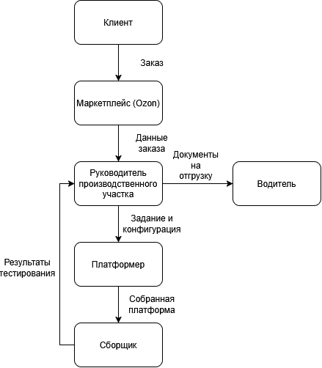
Рисунок 2 - Схема взаимодействия участников бизнес-процесса «Сопровождение заказов на поставку компьютерных систем»

Практическая работа №9

Функционально-стоимостной анализ бизнес-процесса контроля исполнения заказа ООО «Юкомс»
В рамках практической работы рассматривается бизнес-процесс контроля исполнения заказа на поставку компьютерной системы. В отличие от производственного описания, акцент сделан на движении информации: принятии заказа в работу, контроле цены и состава, привязке конкретных комплектующих со склада по серийным номерам, фиксации статусов выполнения, результатов тестирования и передачи заказа на упаковку.
Границы процесса определены от момента принятия заказа руководителем отдела производства в работу до фиксации результатов тестирования на видео, упаковки и передачи заказа дальше. Ожидание внешних факторов, включая поставку комплектующих, ответ маркетплейса и доставку после передачи заказа, в расчет не включается. При этом заработная плата исполнителей учитывается за период их участия в процессе, поскольку у платформера и сборщика ПК существенная часть занятости связана с физическим выполнением этапов заказа.
Расчет выполнен для одного типового заказа. Рабочий график сотрудников принят 5/2 с 11:00 до 20:00; оплачиваемое рабочее время составляет 8 часов в день. Для пересчета месячной оплаты труда в часовую ставку используется среднемесячная норма 168 часов.

Детализация процесса до уровня операций
В процессе участвуют конкретные исполнители, а не обобщенные подразделения. Функция комплектации не выделяется в отдельную должность кладовщика-комплектовщика: в типовом сценарии ее выполняет платформер, а при необходимости эту операцию может выполнить сборщик ПК или руководитель отдела производства. Передача от инженера тестирования к упаковщику сопровождается видеофиксацией: упаковщик одним непрерывным кадром фиксирует результаты тестирования и сам процесс упаковки.
№ | Операция | Исполнитель | Информационный результат
1 | Принять заказ в работу | Руководитель отдела производства | Заказ получен в CMS, проверены цена, состав и статус
2 | Подобрать комплектующие и привязать SN | Платформер | В CMS к заказу привязаны конкретные комплектующие со склада
3 | Собрать базовую платформу | Платформер | Платформа собрана, этап отмечен в CMS
4 | Выполнить финальную сборку ПК | Сборщик ПК | ПК собран, статус готовности к тестированию зафиксирован
5 | Проверить ПК и внести результаты | Инженер тестирования компьютерной техники | Результаты диагностики внесены в CMS
6 | Зафиксировать тест и упаковку на видео | Упаковщик | Одним кадром зафиксированы результаты теста и упаковка
7 | Закрыть контрольные статусы | Руководитель отдела производства | Данные полные, заказ готов к передаче дальше

Расчет заработной платы исполнителей
Размер оплаты труда принят по результатам анализа рынка труда Москвы: для руководителя производственного участка — 180 000 руб. в месяц, платформера — 110 000 руб., сборщика ПК — 100 000 руб., инженера тестирования компьютерной техники — 140 000 руб., упаковщика — 82 000 руб. Для расчета часовой ставки месячная заработная плата делится на 168 часов. Например, часовая ставка руководителя отдела производства составляет 180 000 / 168 = 1 071,43 руб./час.
Несколько заказов в реальной работе могут выполняться асинхронно: пока один заказ проходит установку ОС или тест, сотрудник может выполнять действия по другому заказу. Для функционально-стоимостного анализа расчет ведется на один типовой заказ и отражает время занятости конкретного исполнителя на своем участке процесса.
Таблица 1 — Участники и время выполнения работ/задач/операций бизнес-процесса «Контроль исполнения заказа на поставку компьютерной системы»
Наименование задачи/работы/операции | Исполнитель | Время, час | Ставка, руб./час | Стоимость, руб.
Принятие заказа в работу, проверка цены, состава и статуса в CMS | Руководитель отдела производства | 0,20 | 1 071,43 | 214,29
Подбор комплектующих и привязка SN к заказу в CMS | Платформер | 0,30 | 654,76 | 196,43
Сборка базовой платформы и фиксация этапа исполнения в CMS | Платформер | 0,40 | 654,76 | 261,90
Финальная сборка ПК и отметка готовности к тестированию | Сборщик ПК | 1,20 | 595,24 | 714,29
Запуск ОС и диагностических утилит, проверка стабильности, внесение результатов в CMS | Инженер тестирования компьютерной техники | 1,00 | 833,33 | 833,33
Видеофиксация результатов тестирования и упаковки одним кадром, упаковка заказа | Упаковщик | 0,45 | 488,10 | 219,64
Финальный контроль полноты данных и статуса передачи заказа | Руководитель отдела производства | 0,10 | 1 071,43 | 107,14
Итого стоимость оплаты труда по процессу составляет 2 547,02 руб.

Расчет амортизации основных средств
Амортизация основных средств рассчитана линейным способом. Для каждого средства труда определяется часовая стоимость использования: первоначальная стоимость делится на нормативный срок эксплуатации и на среднемесячное количество рабочих часов. Нормативный срок эксплуатации для рабочих ПК, сканера SN, тестовой зоны, камеры и упаковочного рабочего места принят равным 36 месяцам, что соответствует практическому сроку полезного использования техники в малом производственно-сервисном предприятии. Стоимость составных рабочих мест принята не одной условной суммой, а как сумма основных элементов: рабочее место платформера включает рабочий стол/зону подготовки 30 000 руб., рабочий ПК или терминал 70 000 руб., сканер серийных номеров 12 000 руб., монитор 15 000 руб. и периферию 8 000 руб., всего 135 000 руб.; рабочее место сборки включает антистатический стол/коврик 35 000 руб., набор ручного инструмента 30 000 руб., электровертку и мелкое оборудование 25 000 руб., диагностический монитор 20 000 руб., блоки/кабели/переходники 20 000 руб. и расходуемую оснастку 20 000 руб., всего 150 000 руб.; тестовая зона инженера включает 60-дюймовый телевизор для одновременного вывода до 16 стендов 80 000 руб., квадратор/мультивьюер на 16 входов 90 000 руб., рабочий ПК инженера 80 000 руб., кабели, переходники и сетевую периферию 20 000 руб., а также монитор/периферию рабочего места 10 000 руб., всего 280 000 руб.; упаковочное место включает смартфон для видеофиксации 45 000 руб., упаковочный стол 18 000 руб., держатель/штатив и освещение 7 000 руб., всего 70 000 руб.
Например, часовая стоимость рабочего ПК руководителя отдела производства при стоимости 100 000 руб. и сроке эксплуатации 36 месяцев составляет 100 000 / 36 / 168 = 16,53 руб./час. Для тестовой зоны часовая стоимость равна 280 000 / 36 / 168 = 46,30 руб./час; при использовании в течение 1 часа на один заказ затраты составляют 46,30 руб. Для упаковочного рабочего места после уточнения состава стоимость составляет 70 000 руб., поэтому часовая стоимость равна 70 000 / 36 / 168 = 11,57 руб./час, а при использовании 0,45 часа затраты составляют 5,21 руб.

Таблица 2 — Оборудование и время использования в работе/задаче/операции бизнес-процесса «Контроль исполнения заказа на поставку компьютерной системы»
Наименование задачи/работы/операции | Основное средство | Время, час | Стоимость ОС, руб. | Срок, мес. | Стоимость, руб.
Принятие заказа в работу, проверка цены, состава и статуса в CMS | Рабочий ПК руководителя отдела производства | 0,20 | 100 000 | 36 | 3,31
Подбор комплектующих и привязка SN к заказу в CMS | Рабочее место платформера и сканер SN | 0,30 | 135 000 | 36 | 6,70
Сборка базовой платформы и фиксация этапа исполнения в CMS | Рабочее место сборки и набор инструментов | 0,40 | 150 000 | 36 | 9,92
Финальная сборка ПК и отметка готовности к тестированию | Рабочее место сборки и набор инструментов | 1,20 | 150 000 | 36 | 29,76
Запуск ОС и диагностических утилит, проверка стабильности, внесение результатов в CMS | Тестовый стенд, монитор и рабочий ПК инженера | 1,00 | 280 000 | 36 | 46,30
Видеофиксация результатов тестирования и упаковки одним кадром, упаковка заказа | Смартфон и упаковочное рабочее место | 0,45 | 70 000 | 36 | 5,21
Финальный контроль полноты данных и статуса передачи заказа | Рабочий ПК руководителя отдела производства | 0,10 | 100 000 | 36 | 1,65
Итого стоимость использования основных средств по процессу составляет 102,60 руб.

Расчет стоимости использования программного обеспечения
Ключевым программным обеспечением процесса является внутренняя CMS ООО «Юкомс». Она используется для контроля цены, статуса заказа, привязки комплектующих по серийным номерам, фиксации этапов исполнения и результатов тестирования. CMS разработана внутри компании Senior Go-разработчиком в течение двух лет и продолжает дорабатываться.
Для учебного расчета стоимость создания CMS определена как заработная плата Senior Go-разработчика на рынке Москвы (390 000 руб. в месяц) за 24 месяца с учетом страховых взносов 30,6%: 390 000 × 24 × 1,306 = 12 224 160,00 руб. Нормативный срок полезного использования CMS принят 60 месяцев. При расчетной загрузке 500 заказов в месяц стоимость использования CMS на один заказ составляет 12 224 160,00 / 60 / 500 = 407,47 руб.
Бесплатные диагностические утилиты AIDA64, FurMark, CrystalDiskInfo/CrystalDiskMark, OCCT и аналогичные программы включены в таблицу как используемые инструменты контроля, но их стоимость в расчете принята равной 0 руб. Если в дальнейшем компания будет применять платные редакции, их стоимость следует учитывать как лицензионные расходы или текущие расходы периода.

Таблица 3 — Программное обеспечение и время использования в работе/задаче/операции бизнес-процесса «Контроль исполнения заказа на поставку компьютерной системы»
Наименование задачи/работы/операции | Программное обеспечение | Порядок учета | Стоимость, руб.
Принятие заказа в работу, проверка цены, состава и статуса в CMS | Внутренняя CMS ООО «Юкомс» | Контроль цены, состава и статуса заказа | 101,87
Подбор комплектующих и привязка SN к заказу в CMS | Внутренняя CMS ООО «Юкомс» | Привязка конкретных комплектующих со склада к заказу по серийным номерам | 122,24
Фиксация этапов сборки и готовности к тестированию | Внутренняя CMS ООО «Юкомс» | Контроль прохождения этапов исполнения заказа | 61,12
Тестирование и внесение результатов диагностики | Внутренняя CMS ООО «Юкомс» | Фиксация результатов проверки и статуса готовности | 81,49
Финальный контроль и передача заказа | Внутренняя CMS ООО «Юкомс» | Закрытие контрольных статусов и передача информации дальше | 40,75
Диагностика оборудования | AIDA64, FurMark, CrystalDiskInfo/CrystalDiskMark, OCCT | Бесплатные или условно бесплатные диагностические утилиты; отдельная стоимость не начисляется | 0,00
Проверка поступившего заказа | Личный кабинет маркетплейса | Внешний источник данных о заказе; отдельная лицензионная плата не выделяется | 0,00
Итого стоимость использования программного обеспечения по процессу составляет 407,47 руб.

Страховые взносы и накладные расходы
Страховые взносы рассчитаны в соответствии со статьей 425 Налогового кодекса Российской Федерации. Для выплат в пределах единой предельной базы применяется единый тариф страховых взносов 30%. Дополнительно учитываются взносы на обязательное социальное страхование от несчастных случаев на производстве и профессиональных заболеваний. По основному ОКВЭД 26.20.1 деятельность относится к 5 классу профессионального риска, для которого тариф принят 0,6%. Следовательно, общий тариф для расчета составляет 30,6% от затрат на оплату труда.
Пониженные тарифы страховых взносов в основном расчете не применяются, поскольку для их использования необходимо подтвердить статус субъекта МСП, соответствие основного ОКВЭД льготному перечню и долю доходов от данного вида деятельности. В работе это условие рассматривается как возможный альтернативный сценарий, но не как базовое допущение.
Накладные расходы приняты в размере 5% от заработной платы исполнителей процесса. В данную статью включаются постоянные расходники и инфраструктурные затраты, которые возникают при выполнении процесса: электроэнергия рабочих мест, интернет, бумага, этикетки, мелкие хозяйственные материалы. Закупка компьютерных комплектующих и товарные расходы в накладные расходы не включаются.
Таблица 4 — Общая оценка стоимости выполнения бизнес-процесса «Контроль исполнения заказа на поставку компьютерной системы»
Показатель | Затраты, руб.
Стоимость оплаты труда | 2 547,02
Страховые взносы (30,6%) | 779,39
Стоимость использования средств труда | 102,60
Стоимость использования ПО | 407,47
Накладные расходы (5%) | 127,35
Итого | 3 963,83
Итоговая расчетная стоимость выполнения бизнес-процесса контроля исполнения одного типового заказа составляет 3 963,83 руб. Основная доля затрат приходится на оплату труда исполнителей и страховые начисления, что соответствует характеру процесса: он опирается на квалифицированную ручную работу и контроль корректности информации в CMS.

Вывод
В ходе выполнения практической работы была уточнена структура бизнес-процесса «Сопровождение заказов на поставку компьютерных систем»: разработанная ранее карта в формате mind map и схема взаимодействия участников позволили представить процесс как последовательность взаимосвязанных действий, основанных на передаче и обработке информации между руководителем отдела производства, платформером, сборщиком, инженером тестирования и упаковщиком.
Функционально-стоимостной анализ показал, что данный бизнес-процесс нельзя рассматривать только как производственную сборку компьютерной системы. Его существенная часть связана с информационно-контрольными операциями: проверкой цены и состава заказа, привязкой конкретных комплектующих по серийным номерам, фиксацией этапов выполнения, внесением результатов тестирования и подтверждением готовности заказа к упаковке и дальнейшей передаче.
Наиболее значимым средством автоматизации процесса является внутренняя CMS ООО «Юкомс». Она обеспечивает координацию участников, снижает риск ошибок при работе с данными заказа и позволяет сохранять контрольные сведения на всех этапах исполнения. Поэтому дальнейшее совершенствование процесса целесообразно связывать с развитием CMS: автоматической проверкой полноты данных, контролем несоответствий по SN, шаблонами статусов и хранением видеофиксации упаковки в привязке к конкретному заказу.
Таким образом, поставленные задачи практической работы были выполнены: процесс детализирован до уровня конкретных операций и исполнителей, определены основные информационные потоки и рассчитана стоимость выполнения процесса. Полученные результаты дают целостное представление о функционировании бизнес-процесса и показывают, что повышение его эффективности должно быть направлено прежде всего на улучшение контроля и автоматизацию передачи информации.

Список использованных источников и литературы
- Налоговый кодекс Российской Федерации, статья 425 «Тарифы страховых взносов». URL: https://www.consultant.ru/document/cons_doc_LAW_28165/
- Справочная информация «Тарифы страховых взносов» (материал подготовлен специалистами КонсультантПлюс), дата сохранения 20.05.2026.
- Приказ Минтруда России от 30.12.2016 № 851н «Об утверждении Классификации видов экономической деятельности по классам профессионального риска»; приложенный файл «Приказ_Минтруд_Классы проф рисков по ОКВЭД.odt».
- Федеральный закон от 22.12.2005 № 179-ФЗ «О страховых тарифах на обязательное социальное страхование от несчастных случаев на производстве и профессиональных заболеваний».
- Dream Job. Средняя зарплата по должности «упаковщик-комплектовщик», Москва, 2026. URL: https://dreamjob.ru/salary/upakovschik-komplektovschik/city-moskva
- Hirify. Вакансия Senior Go-разработчика, Москва/РФ, диапазон 350–430 тыс. руб. URL: https://hirify.me/jobs/316059-senior-go-razrabotcik
- Открытые агрегаторы вакансий и обзоры рынка труда Москвы по должностям руководителя производства, сборщика ПК, инженера тестирования оборудования и упаковщика, использованные для учебной оценки заработной платы.
- Рочев, К. В. Информационные технологии. Анализ и проектирование информационных систем : учебное пособие для вузов / К. В. Рочев. - 3-е изд., стер. - Санкт-Петербург : Лань, 2022. - 128 с. - ISBN 978-5-507-44339-0. - Текст : электронный // Лань : электронно-библиотечная система. - URL: https://e.lanbook.com/book/223442 (дата обращения: 25.02.2025). - Режим доступа: для авториз. пользователей.
- Одинцова, М. А. Предметно-ориентированные информационные системы. Практикум : учебное пособие / М. А. Одинцова. - Москва : РТУ МИРЭА, 2022. - 106 с. - Текст : электронный // Лань : электронно-библиотечная система. - URL: https://e.lanbook.com/book/311381 (дата обращения: 25.02.2025). - Режим доступа: для авториз. пользователей.
- Одинцова, М. А. Информационные системы управления торговым предприятием : учебно-методическое пособие / М. А. Одинцова. - Москва : РТУ МИРЭА, 2020. - 61 с. - Текст : электронный // Лань : электронно-библиотечная система. - URL: https://e.lanbook.com/book/163875 (дата обращения: 25.02.2025). - Режим доступа: для авториз. пользователей.
- Остроух, А. В. Проектирование информационных систем : монография / А. В. Остроух, Н. Е. Суркова. - 2-е изд., стер. - Санкт-Петербург : Лань, 2021. - 164 с. - ISBN 978-5-8114-8377-8. - Текст : электронный // Лань : электронно-библиотечная система. - URL: https://e.lanbook.com/book/175513 (дата обращения: 25.02.2025). - Режим доступа: для авториз. пользователей.
- Остроух, А. В. Теория проектирования распределенных информационных систем : монография / А. В. Остроух, А. В. Помазанов. - Санкт-Петербург : Лань, 2022. - 96 с. - ISBN 978-5-8114-3417-6. - Текст : электронный // Лань : электронно-библиотечная система. - URL: https://e.lanbook.com/book/206483 (дата обращения: 25.02.2025). - Режим доступа: для авториз. пользователей.
- Лентяева, Т. В. Информационный менеджмент : учебное пособие / Т. В. Лентяева, А. Д. Лагунова. - Москва : РТУ МИРЭА, 2021. - 128 с. - Текст : электронный // Лань : электронно-библиотечная система. - URL: https://e.lanbook.com/book/218390 (дата обращения: 25.02.2025). - Режим доступа: для авториз. пользователей.
- Кириллина, Ю. В. Реинжиниринг бизнес-процессов : методические рекомендации / Ю. В. Кириллина. - Москва : РТУ МИРЭА, 2021. - 31 с. - Текст : электронный // Лань : электронно-библиотечная система. - URL: https://e.lanbook.com/book/226553 (дата обращения: 25.02.2025). - Режим доступа: для авториз. пользователей.

